观 察 记 录
时 间：2017.1.12 地 点:海棠树班 记 录:朵朵
一、晨间情况：
“太阳光，金亮亮，雄鸡唱三唱，花儿----”在愉快的歌声中我们迎来了钰晨、巴乔、州州、思娴、笑笑、媛媛、夏夏宝贝们的到来。今天宝贝们玩得是手脚并爬平衡木，活动可以很好地锻炼宝贝手臂和腿的力量，以及对身体平衡感和协调性的掌握。看，钰晨宝宝爬的多快，就像在地上爬一样。还有州州、思娴、夏夏、媛媛宝贝，他们爬的也很快哦！“妈妈们”希望其他的宝贝也能早一点来园里来参加晨间活动哟！
二、整体情况：
今天的营养早餐是：田园时蔬粥、蝴蝶芝麻卷；营养午餐是：什锦烩菜、珊瑚菜花、滋补羊骨汤、二米饭；午点：蒸红薯；营养午餐是：洋葱炒肉片、葱油卷、山药粥。
美味的营养早餐过后，朵朵给大家分享了一节有趣的主题活动《快乐新年多热闹》，1、通过如何过新年的讨论，让幼儿了解中国的传统节日——春节以及习俗。2、锻炼幼儿的语言组织能力，要求幼儿能够用流利的语言描述新年的情景。2、培养幼儿能够丰富的词汇来形容新年的快乐和自己愉悦的心情。问好过后，小玉妈妈告诉宝贝们新年马上就要到了，大家很开心，你们知道怎么样过新年才会更快乐吗？欣妍宝贝说：“新年可以穿花衣”安安说：“新年可以吃好吃的食物”等等。接着，朵朵给大家出示了过新年时的物品，如：年画、对联、花灯、花衣服、窗花等等，并请小朋友们进行观察和了解。还告诉大家这些都是我们过年时的一些传统，贴对联可以抒发美好的愿望；窗花能够烘托喜庆的氛围；年画是我国的古老民间艺术等等。了解完新年的习俗之后，大家还在一起讨论自己春节里快乐的事情。比如说：宝贝们是怎么拜年的、拜年时我们应该说什么吉祥话？博杨宝贝说：“我要对爸爸妈妈说新年快乐”昊昊宝贝说：“恭喜发财，红包拿来”等等。宝贝们说的都很好，新年是一个团圆的日子，也是新的一年开始，宝贝们又长大了一岁，所以宝贝要把自己的祝福送给身边的每一个亲人哟！
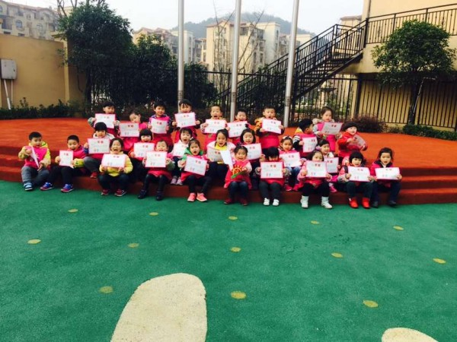
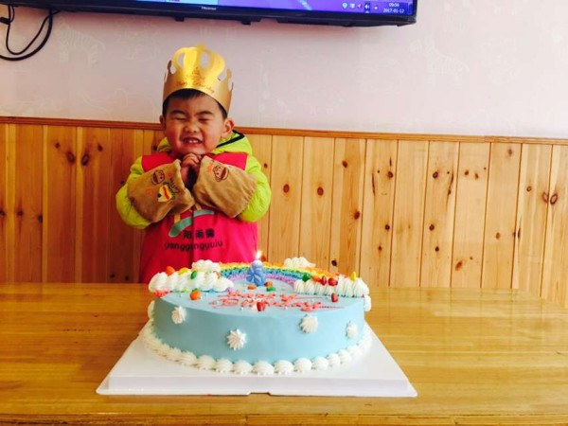
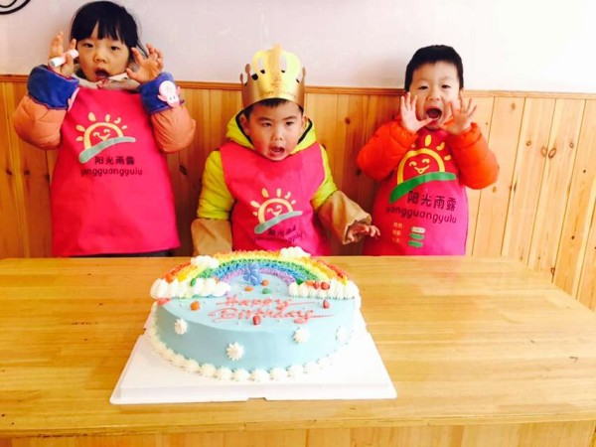

发奖状啦，好开心哦！ 许个愿望吧！ 龙龙四岁啦，生日快乐！
暖暖的阳光下我们神采飞扬，雨露的滋润下我们快乐成长······在钰儿宝贝声音洪亮的主持下，首先请出了今天才艺展示的第一位小明星齐齐，宝贝给大家带来的祝福语是新年快乐。接着佳怡宝贝自信的走向舞台祝愿爸爸妈妈身体健康、完事如意。落落大方的博杨宝贝很有气势的走向舞台，祝福大家新年快乐、恭喜发财。子东小帅哥在大家热烈的掌声下宝贝为大家带来的祝福语是：年年好运、一帆风顺！最后一位上场的小美女思娴，宝贝给大家带来的祝福语是：新年快乐、天天开心！期待明天才艺展示的宝贝们都能展现出自己的风采，加油哦！
三、教师寄语：
1、明天才艺展示的小明星有：惠梓恩、周睿祥、王梓轩、张钰晨、王中昊、王亦含。请小朋友做好准备呦！（才艺展示的主题是：新年祝福语）
2、通知：一学期马上就要结束了，为了让宝贝们在学期末有一个美好的回忆，明天上午我们将在教室里举行新年联欢会，大家可以给宝贝们准备一些食物（饼干或水果），谢谢大家的配合！
3、温馨提示：临近学期末，为了更好的确保幼儿安全，请家长在接送孩子时坚持刷卡，如有他人代接，请提前电话告知班级老师并请代接人员在门卫处填写接送单交给班级老师，谢谢配合！

非常感谢您对我们工作的支持与配合！

